**作 者 推 荐**

**瑞贝卡·韦斯特（Rebecca West）**

**作者简介：**

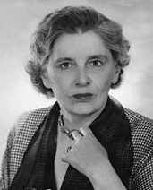**瑞贝卡·韦斯特（Rebecca West）**，（1892-1983），英国作家、记者、文学批评家、旅行作家。她擅长多种题材的写作。她的主要作品包括：1941年的《黑羊与灰鹰》（*Black Lamb and Grey Falcon*），这本书主要描写了南斯拉夫的历史与文化；1955年的《火药列车》（*A Train of Powder*），这本书讲述了纽伦堡审判，最先在《纽约客》（*The New Yorker*）上发表；此外，还有《叛国之意》（*The Meaning of Treason*）以及之后的《叛国之新意》（*The New Meaning of Treason*）。她还对《英国法西斯威廉•乔伊斯》（*British Fascist William Joyce*）及其他作品进行了研究。《士兵归来》（*The Return of the Soldier*）是一部讲述一战的现代主义小说；《泉水溢溢》（*The Fountain Overflows*）、《这一个真实的夜晚》（*This Real Night*）、《库辛·罗莎蒙德》（*Cousin Rosamund*）被称为“奥布里三部曲”，都是传记性的小说。

1947年《时代》杂志评论到：“毫无疑问，她是世界上最优秀的女性作家之一。”凭借在写作及文学评论上的成就，1949年，瑞贝卡获得了大英帝国勋章，1959年荣获了“高级英帝国女勋爵士”的称号。

点击下方链接，了解作者更多信息：

<https://rememberingyugoslavia.com/podcast-black-lamb-and-grey-falcon/>

**世纪传奇三部曲**

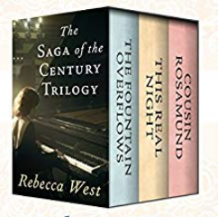**中文书名：《世纪传奇三部曲：泉水溢溢，真实夜晚，表妹罗莎蒙》**

**英文书名：THE SAGA OF CENTURY TRILOGY: THE FOUNTAIN OVERFLOWS, THIS REAL NIGHT, AND COUSIN ROSAMUND**

**作 者：Rebecca West**

**出 版 社：Open Road**

**代理公司：PFD Estate/ANA/Conor**

**页 数：1294页**

**出版时间：2012年**

**代理地区：中国大陆、台湾**

**审读资料：电子稿**

**类 型：文学小说**

**版权已授：英国、美国、西班牙、荷兰、法国、德国、意大利、葡萄牙、塞尔维亚。**

**内容简介：**

虽然出生在中产阶级家庭，韦斯特的生活却很不如意——比如她和已婚的H.G. 威尔斯（H. G. Wells）的长期恋情——她的作品有力地反映了这一点。她过去是，现在仍然是，二十世纪最好的作家之一，她作为一个狂热的女权主义者的抗争精神直到今天依然激励着文学和女权主义。1947年《时代》（*Time*）杂志称韦斯特为“毫无疑问，她是世界第一的女作家”，1954年肯尼斯·泰南（Kenneth Tynan）称她为“全世界最好的记者”。

“世纪传奇三部曲”的故事发生在第一次世界大战之前，聚焦于天才古怪的奥布里家族，主要讲述了奥布里家的三个女儿的故事，她们在父权制社会中拼命寻找自己的声音，取得自己的成功，同时也与当时的社会压力作斗争。这三部小说概括了19世纪之交，英国的贫穷和美丽，韦斯特作为记者和政治作家的经历，使她对社会有极强的观察能力。

即便是在她去世35年后的今天，韦斯特依然在文坛享有不言而喻的影响力，《卫报》（*The Guardian*）将其描述为“一位开拓性的作家、思想家和女性的支持者”。

**三卷本史诗文学，讲述一段发生在一战背景下，充满艺术与觉醒气息的家族传奇。**

《泉水溢溢》：这是一部半自传性的小说，讲述了多才多艺的奥布里一家人努力在世界上寻找他们自身价值的故事。爸爸、妈妈还有一对双胞胎女儿——玛丽和萝丝。玛丽和萝丝都有钢琴天赋。他们还有一个儿子，叫理查德·昆，是一个非常活泼好动的男孩儿。他们还有一个大女儿，叫科迪莉娅，她年轻漂亮，对音乐充满了激情。但是这个充满天赋才情的家庭里却很少有其乐融融的时光。他们一向花钱大手大脚，钱很快被花光了，全家人都很不习惯。现在，他们需要搬家了，父亲是一位著名的记者，他能够找到一份稳定的工作。从始至终，奥布里一家人都希望艺术能让他们摆脱贫困的生活。

《真实夜晚》：一位才华横溢的音乐家和她的家人在故事中思考身为年轻女性，个人意志和生活的自由究竟意味着什么。萝丝的父亲可耻地弃家庭于不顾，全家人不得不搬出舒适的房间独立生活，他们遇到善良的赞助人和音乐教师，并在音乐厅中大放异彩。但与此同时，他们也要面对国内的动荡，反犹太主义的兴起和成家立业的社会压力。作者瑞贝卡将故事背景设置在第一次世界大战前，并细腻地描述了一个丰富充实的家庭画像，讲述了女性为自己发声、享受由自我价值带来的幸福愉悦。

《表妹罗莎蒙》：玛丽·奥布里和萝丝·奥布里在一战后成为了声名显著的钢琴家。然而，尽管两人全世界巡演，并获得了丰富的物质回报，但她们依然与社会脱离。此时，表妹罗莎蒙的婚讯令二人大吃一惊，罗莎蒙的丈夫，是玛丽和萝丝都认为配不上她的人，但这也让她们开始重新反思爱情到底对于自己来说究竟意味着什么，与此同时，在没有家人关照的情况下，她们应当如何找到幸福与归属感。

**媒体评价：**

“瑞贝卡·韦斯特是英国文坛的巨匠，并将会在英国文学史上留下永久的痕迹。这个世纪，没有谁能像她一样，写就如此出众的文笔，如此充满灵性，或对人性中的复杂性有如此精精妙而细致的观察。”

----《纽约客》（*New Yorker*）

“极少有哪位作者拥有如此深刻而卓有见地的思想。”

----《洛杉矶时报》（*Los Angeles Times*）

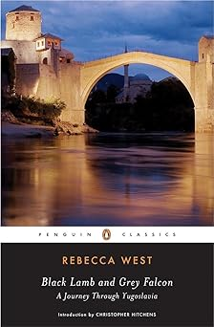**中文书名：《黑羊与灰鹰：穿越南斯拉夫之旅》**

**英文书名：BLACK LAMB AND GREY FALCON: A Journey Through Yugoslavia**

**作 者：Rebecca West**

**出 版 社：Penguin Classics**

**代理公司：PFD Estate/ANA/Conor**

**页 数：1181页**

**出版时间：2007年1月**

**代理地区：中国大陆、台湾**

**审读资料：电子稿**

**类 型：历史**

**中文简体字版曾授权，版权已到期回归**

**● 入选“企鹅经典”系列**

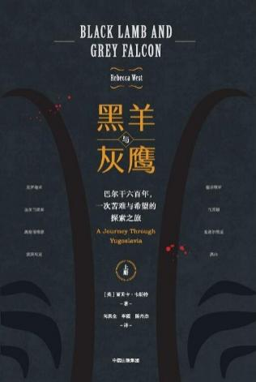**中简本出版记录**

**书 名：《黑羊与灰鹰：巴尔干六百年，一次苦难与希望的探索之旅》**

**作 者：[英]丽贝卡·韦斯特**

**出版社：中信出版社**

**译 者：向洪全/奉霞/陈丹杰**

**出版年：2019年4月**

**页 数：1134页**

**定 价：178.00元**

**装 帧：平装**

**内容简介：**

这部经典之作写于第二次世界大战前夕，对南斯拉夫的历史、民族和政治进行了审视，揭示了那里至今仍是国际关注的焦点。它将游记、文化评论与历史研究完美地融为一体，探究了巴尔干半岛的动荡历史与各民族间的碰撞。韦斯特在细致观察南斯拉夫的风景和人文状况的同时，还揭示了主宰这个国家历史和日常的紧张态势。

**媒体评价：**

“这是一部杰作……其涵盖范围之广、判断之精妙、力量之强大、表达之精彩，真是令人惊叹。”

——《泰晤士报》（*The Times*）

“毫无疑问，这是二十世纪最伟大的著作之一。”

——戴安娜·特里林（Diana Trilling）

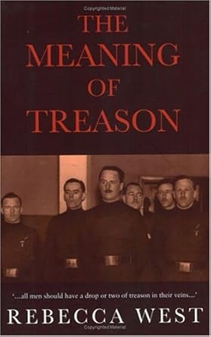**中文书名：《叛国之意》**

**英文书名：THE MEANING OF TREASON**

**作 者：Rebecca West**

**出 版 社：Phoenix**

**代理公司：PFD Estate/ANA/Conor**

**页 数：448页**

**出版时间：2000年9月**

**代理地区：中国大陆、台湾**

**审读资料：电子稿**

**类 型：历史**

**内容简介：**

这本专著将带领读者走进二战间谍集团的内部，直击背叛国家的核心含义。在韦斯特的职业生涯中，她一直在探究真实与虚构的心理，试图理解背叛的含义。二战结束后，英国公众对战时叛徒的审判似乎漠不关心，更有甚者表示同情，这令她感到非常愤怒。通过探究这些叛徒的出身、罪行与动机，韦斯特揭露了阶级分化、贪婪和歧视如何玷污忠诚、重设个人与祖国之间的关系。《叛国之意》一书引人入胜，既有间谍小说的阴谋诡计，又有韦斯特对人类道德斗争的精细剖析。

**媒体评价：**

“这是脱胎于战争主题最好的图书之一：尽管材料内容骇人听闻，但却认真对待了一个伟大的主题。”

——《纽约时报》（*The New York Times*）

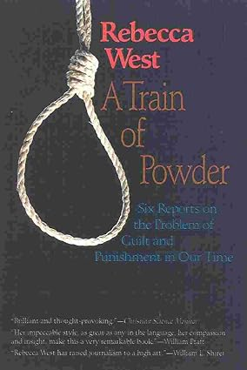**中文书名：《火药列车：六份有关我们时代的罪与罚报告》**

**英文书名：A TRAIN OF POWDER: Six Reports on the Problem of Guilt and Punishment in Our Time**

**作 者：Rebecca West**

**出 版 社：Ivan R. Dee**

**代理公司：PFD Estate/ANA/Conor**

**页 数：320页**

**出版时间：2000年8月**

**代理地区：中国大陆、台湾**

**审读资料：电子稿**

**类 型：历史**

**内容简介：**

书中内容写于1946至1954年间，记录了四次有争议的审判，探讨了犯罪与惩罚、无辜与有罪、报应与宽恕的本质。其核心部分是一篇关于纽伦堡审判的文章，写得精确、清晰，具有无畏的洞察力。韦斯特还报道了两起特别残忍的谋杀案审判——一起是北卡罗来纳州的私刑，另一起是英国的“谋杀肢解案”——以及一名英国电报员的间谍审判。自始至终，罪责问题都激励着韦斯特去完成心理侦查的研究，她精湛的写作技巧与强大的叙事感相辅相成，只为达成追求真相这一崇高目标。

**媒体评价：**

“一本令人惊叹的书……不仅和专门报道法庭审判实况的电视转播一样具有冲击力，还有着优雅清晰的散文风格，它提醒着我们陪审团审判权的珍贵与脆弱。”

——弗朗辛·珀斯（Francine Prose）

“瑞贝卡·韦斯特……将新闻报道上升为一门高雅的艺术，为其注入了深度、诗意、细腻，以及对人类及其无尽的荒唐与悲苦的理解和同情，让这本书在当代文学中占有一席之地。”

——威廉·夏伊勒（William L. Shirer）

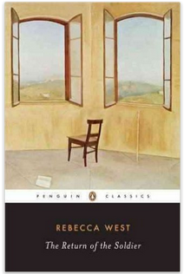**中文书名：《士兵归来》**

**英文书名：THE RETURN OF THE SOLDIER**

**作 者：Rebecca West**

**出 版 社：Penguin Books**

**代理公司：PFD Estate/ANA/Conor**

**页 数：160页**

**出版时间：1998年**

**代理地区：中国大陆、台湾**

**审读资料：电子稿**

**类 型：文学小说**

**版权已授：英国、德国、法国、西班牙、意大利。**

**● 入选“企鹅经典”系列**

**内容简介：**

这是韦斯特的第一部小说，创作于第一次世界大战期间。

1916年，克里斯·鲍德里上尉被炮弹击中，因此患上了失忆症。从前线返回家中后，他遇到了三位改变了他人生的女人。这三位坚强而热忱的女人是会帮助他恢复记忆、找回失落的使命感，让他重返前线；还是会让他进一步陷入遗忘的深渊……

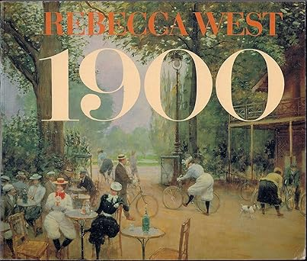**中文书名：《1900年》**

**英文书名：1900**

**作 者：Rebecca West**

**出 版 社：Weidenfeld & Nicolson**

**代理公司：PFD Estate/ANA/Conor**

**页 数：190页**

**出版时间：1996年1月**

**代理地区：中国大陆、台湾**

**审读资料：电子稿**

**类 型：传记与回忆录**

**内容简介：**

1900年，瑞贝卡·韦斯特还是一个生活在伦敦郊区的八岁女孩。关于那一年，她还记得年迈的维多利亚女王——她的礼服有一小节黑色下摆支在敞篷马车上——以及她所在街道为了庆祝第二次布尔战争中马弗京地区的解放而举行的无组织游行。在那个时代，欧洲帝国的版图覆盖了世界上的大部分地区，北美洲被视为纯洁而广袤的土地，人们对帝国主义的梦想和对维持旧社会秩序的信心丝毫没有动摇。

可以用某种特定的秩序和风格来定义这一时期：中国的义和团运动被迅速镇压；巴黎大博览会展示了西部的狂野奔放；时尚风向令人眼花缭乱；文学与艺术、音乐与戏剧、科学与哲学都正蓬勃发展。亨利·詹姆斯、康拉德、契诃夫、萨金特、克里姆特、蒙克、埃尔加、马勒和柏格森，这也只是1900年发表杰作的其中一小部分名单。然而，随之而来的，也可能是一个崭新而不确定的时代。这一年英国工党成立、齐柏林飞艇首航、弗洛伊德出版了《梦的解析》、马克斯·普朗克阐述了量子理论。与此同时，毕加索、爱因斯坦和列宁的事业也刚刚起步。这的确是新世界的开端。

配合着书中大量的精美当代插图，韦斯特对世纪之交社会、政治和文化事件的敏锐见解，栩栩如生地再现了当年的情景。

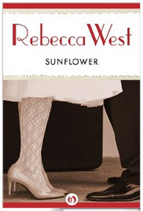**中文书名：《太阳花》**

**英文书名：SUNFLOWER**

**作 者：Rebecca West**

**出 版 社：Open Road**

**代理公司：PFD Estate/ANA/Conor**

**页 数：270页**

**出版时间：1986年**

**代理地区：中国大陆、台湾**

**审读资料：电子稿**

**类 型：文学小说**

**内容简介：**

**这韦斯特去世后出版的一部半自传性小说，讲述了上世纪二十年代一个女演员的故事，她需要在她的爱人和她的未来之间做一个艰难的选择。**

太阳花是舞台上的明星，她拥有一切，唯独缺少丈夫的关爱。她的丈夫名叫罗德·伊森特，是一位聪明、热情的男士，但他的精力主要花在了一些在他看来更有意义的事情上。为获得更多的关爱，一位名叫弗朗西斯·皮特的澳大利亚男士吸引了太阳花的注意，他可以给她更多的爱，更多的快乐。这本书实际上是韦斯特对自己的心理进行的分析，但这本书并未完成。太阳花一直在思考，也一直在性和女性对爱情的自由追求之间努力挣扎。

其实，这本书写的是韦斯特和H.G.威尔斯、罗德·比弗布鲁克之间的关系，这个浪漫的爱情故事让我们看到了作者在追求爱情过程中的内心挣扎。

**感谢您的阅读！**

**请将反馈信息发至：版权负责人**

**Email**：**[Rights@nurnberg.com.cn](mailto:Rights@nurnberg.com.cn)**

安德鲁·纳伯格联合国际有限公司北京代表处

北京市海淀区中关村大街甲59号中国人民大学文化大厦1705室, 邮编：100872

电话：010-82504106, 传真：010-82504200

公司网址：[http://www.nurnberg.com.cn](http://www.nurnberg.com.cn/)

书目下载：<http://www.nurnberg.com.cn/booklist_zh/list.aspx>

书讯浏览：<http://www.nurnberg.com.cn/book/book.aspx>

视频推荐：<http://www.nurnberg.com.cn/video/video.aspx>

豆瓣小站：<http://site.douban.com/110577/>

新浪微博：[安德鲁纳伯格公司的微博_微博 (weibo.com)](https://weibo.com/1877653117/profile?topnav=1&wvr=6)

微信订阅号：ANABJ2002

